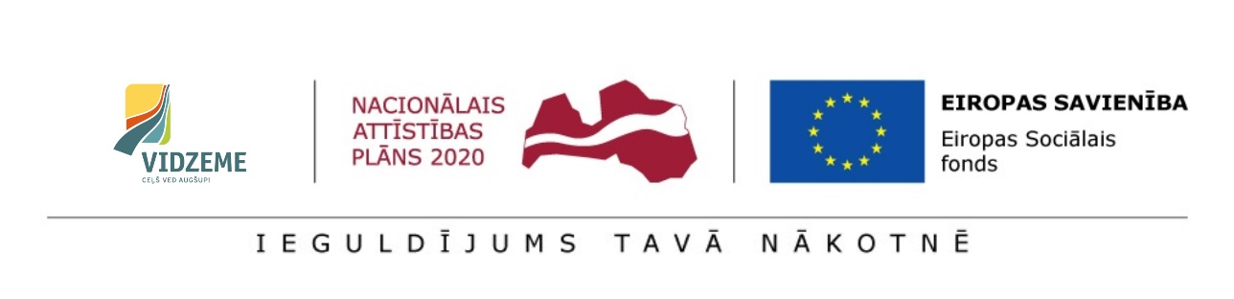
Aicinām Jūs atzīmēt, kāda veida informāciju par deinstitucionalizācijas procesu Latvijā un Vidzemē Jūs vēlētos saņemt uz savu e-pastu:
- Vispārīgu informāciju par deinstitucionalizācijas procesu Latvijā
- Informāciju par projekta “Vidzeme iekļauj” ieviešanas gaitu
- Aktuālo informāciju vecākiem, kuriem ir bērni ar funkcionāliem traucējumiem
- Aktuālo informāciju par aktivitātēm deinstitucionalizācijas projekta ietvaros audžuģimeņu/adoptētāju/aizbildņu kustības stiprināšanai
Jaunumus vēlos saņemt uz norādīto e-pasta adresi:
___________________________________________________________________________

Ar savu parakstu apliecinu, ka piekrītu saņemt aktuālo informāciju par augstāk atzīmētajām tēmām deinstitucionalizācijas procesa ietvaros.
Ar savu parakstu apliecinu, ka esmu informēts, ka aktuālā informācija par augstāk atzīmētajām tēmām deinstitucionalizācijas procesa ietvaros tiks izmantota tikai manām vajadzībām, nodrošinot Vidzemes plānošanas reģiona Eiropas Savienības fonda projekta “Vidzeme iekļauj” projekta identifikācijas Nr.9.2.2.1./15/I/003, īstenošanu.
Ar savu parakstu apstiprinu un piekrītu, ka mani personas dati, ievērojot Fizisko personu datu aizsardzības likumu un Eiropas Parlamenta un Padomes 2016. gada 27. aprīļa regulas (ES) 2016/679 par fizisku personu aizsardzību attiecībā uz personas datu apstrādi, tiks apstrādāti un izmantoti tikai Vidzemes plānošanas reģiona Eiropas Savienības fonda projekta “Vidzeme iekļauj” projekta identifikācijas Nr.9.2.2.1./15/I/003 vajadzībām.

Vārds Uzvārds : Paraksts:

Datums:

